哈尔滨工程大学
实 验 报 告

实 验 名 称： 考试安排 （7/7）
班 级： 20222013
学 号： 2022201308
姓 名： 彭智超
实 验 时 间： 2023.11.18
成 绩：
指 导 教 师： 王 勇

实验室名称： 21B376
哈尔滨工程大学实验室与资产管理处 制

实验名称： 考试安排
一、问题描述
现要安排考试的考表（即考试日程表），假设共有 10 个班的学生，要 安排 10 门必修课程的考试，必修课程是以班级来确定的，每个班各有 3 门必修课，因此各班的考试科目是不相同的；安排考表的原则是：相同 课程采用统一的试卷，因此同一门课程的考试必须在相同时间进行，同 一个班所修的科目必须安排在不同的时间进行考试，以避免考试时间的 冲突。并要求全部考试的日程尽可能短。 λ 要求对考试结果做统计和排序。假设分别以编号 0,1,2,3,4,5,6,7,8,9 代表 10 门要考试的课程，以 B1，B2，B3，B4，B5，B6，B7，B8，B9，B10 代 表 10 个班，每个人的信息包括学号、姓名、班级、各门考试课程成绩、 三门课程总成绩，每个班的学生人数自行设定。要求设计一个简单的考 29 试成绩的查询统计系统实现以下功能： ″ 显示学生考试情况 -按考试总分从高到底输出全体学生的信息。 -按照从 B1 到 B10 的班级顺序，分班级按照考试总分从高到底的顺序 输出各班学生的信息。 -输出指定班的学生考试成绩信息。 ″ 统计学生考试成绩 -按总成绩统计出 90 分以上、80~89 分、70~79 分、60~69 分、60 分 以下各分数段的人数，并按总分从高到低分段输出。 -根据指定的某们课程的成绩，统计出上述各分数段的人数，并按分 数从高到低分段输出。 -统计并输出指定班级中总成绩或某一门课成绩的各分数段人数和 每个人具体的信息。 ″ 查找学生成绩 -查找总分或某一门课程成绩的指定分数段的人数及学生的详细信 息。 -查找指定班级中总分或某一门课程成绩属于某分数段的学生详细 信息。 -查找指定学生（例如给定学号）的具体信息，包括：姓名、班级、 各科分数、总分数等

二、数据结构设计
struct classes
{
int course[3];
};
struct students
{
int classid;
int id;
std::string name;
int score[3];
int course[3];
int all_score;
};
用如上两个结构体classes和students分别存储班级选课和学生学号，选课，分数等各项信息

三、算法设计
首先是考试时间安排：
初始化数据的时候用check[a][b]数组来记录考试a和b之间是否冲突，用node[a]节点来记录考试科目i的状态（0对应无此科目考试，1对应未安排此科目考试，-1对应已安排此科目考试：
int a,b,c;
scanf("%d %d %d",&a,&b,&c);

examtime::node[a]=1,examtime::node[b]=1,examtime::node[c]=1;
Class[i].course[0]=a;
Class[i].course[1]=b;
Class[i].course[2]=c;
examtime::check[a][b]=1;
examtime::check[a][c]=1;
examtime::check[b][a]=1;
examtime::check[b][c]=1;
examtime::check[c][a]=1;
examtime::check[c][b]=1;
用node_empty()函数来检测考试是否全部安排完，若未安排完，则继续安排考试
用ptr来记录当前检测的考试，若当前考试未安排则将其推入exam_list[l_ptr]中，然后接着将其他所有考试中未安排并且与当前考试无冲突的考试放入同一个考试时段，当前时段排完后，则进入下一个时段的安排，直到考试全部被安排：
void arrange()
{
int ptr=0;
while(node_empty()==0)
{
if(node[ptr]==1)
{
exam_list[l_ptr].push_back(ptr);
node[ptr]=-1;
for(int i=ptr+1;i!=ptr;i=(i+1)%10)
{
if(((check[i][ptr]&&check[ptr][i])==0)&&
node[i]==1)
{
exam_list[l_ptr].push_back(i);
node[i]=-1;
}
}
l_ptr++;
}
ptr=(ptr+1)%10;
}
}
然后是分数查阅统计搜索等：
由于是纯粹的模拟，所以只讨论如何选择需要的输出和对需要的输出进行排序
排序：
bool cmp1(students a,students b)
{
return a.all_score>b.all_score;
}
bool cmp2(students a,students b)
{
if(a.classid!=b.classid)return a.classid<b.classid;
else return a.all_score>b.all_score;
}
通过如上两个比较函数来确定排序方式，cpm1表示学生纯粹按照总分均分的高低来进行排序，而cmp2表示学生先按照班级次序进行排序，若班级相同则选择按照总分均分排序
选择需要的输出：
对所有学生进行遍历，判断该学生的班级是否为指定班级or课程选择是否有指定课程，课程分数或者总分均分达到某个具体分段和学号是否为指定学号等等要求来判断是否输出。
本处只举按确定学号输出一例：
for(int i=0;i<20;i++)
{
if(temp[i].id==tt)
{
std::cout<<std::setw(15)<<"Name"<<std::setw(15)<<"Id"<<std::setw(15)<<"Class"<<std::setw(15)<<"Course1"<<std::setw(15)<<"Course2"<<std::setw(15)<<"Course3"<<std::setw(15)<<"Aver_score\n";
std::string a='('+std::to_string(temp[i].course[0])+','+std::to_string(temp[i].score[0])+')';
std::string b='('+std::to_string(temp[i].course[1])+','+std::to_string(temp[i].score[1])+')';
std::string c='('+std::to_string(temp[i].course[2])+','+std::to_string(temp[i].score[2])+')';
std::cout<<std::setw(15)<<temp[i].name<<std::setw(15)<<temp[i].id<<std::setw(15)<<temp[i].classid<<std::setw(15)<<a<<std::setw(15)<<b<<std::setw(15)<<c<<std::setw(15)<<temp[i].all_score<<'\n';
break;
}
}
👆上例为输出具体学号的学生信息

四、界面设计
依次输入对应班级的选课安排：
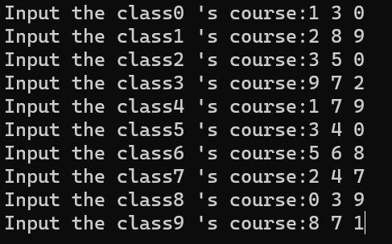
输入1来展示考试时间表
输入2来查询分数信息
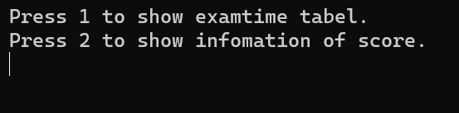
输入1后：
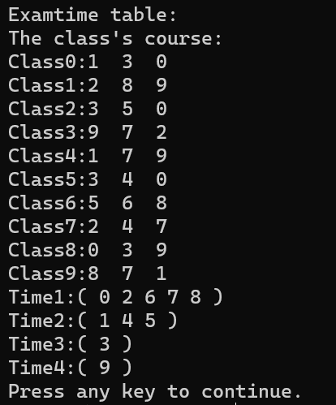
输入2后：
输入1来显示排名，2显示统计信息，3进行查找操作
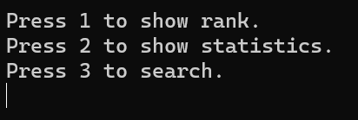
输入1后：
输入1根据总分排，2根据班级，3输出指定班级学生
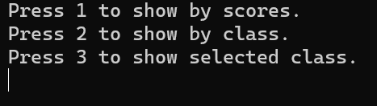

输入1 后显示的总排名：
分数一栏的二元数第一个数表示科目，第二个数表示分数
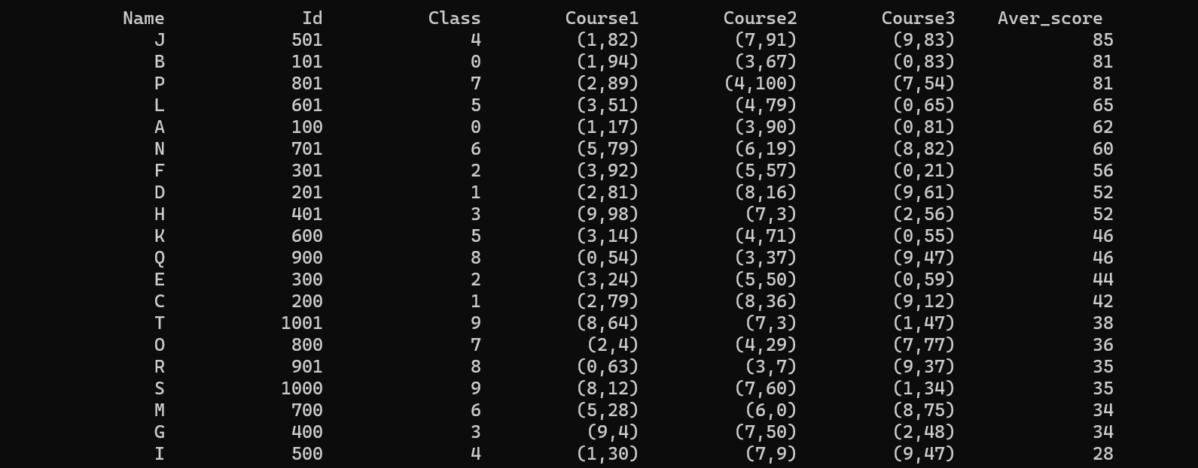
……（其他的贴不下了
五、运行测试与分析
输出的考试时间表经检查后合法无误
按要求输出分数信息：
总排名：
查找501学号学生的信息：
……
经检验，所有输出均无误
六、实验收获与思考
本次实验中，第一部分安排考试时间由于大意，在冲突检查处漏了括号导致花了很长的时间来纠错：(check[i][ptr]&&check[ptr][i])==0和check[i][ptr]&&check[ptr][i]==0
在第二部分查询考试结果上，在实现上没有遇到问题，但在最终重复执行整个程序上由于查询部分在每个输出方式中均有声明temp数组（学生信息的复制）导致了内存溢出，从而使死循环异常退出。经互联网查阅后明白是内存溢出的原因，更改temp声明位置后得到了解决。
通过本实验我更加充分地了解了数据操作系统的各个细节，内存管理的重要性。整个模拟使我C++运用熟练程度得到了提高。

